45 ANIVERSARIO

Elena Poniatowska: Así fue la matanza de Tlatelolco en 1968
- 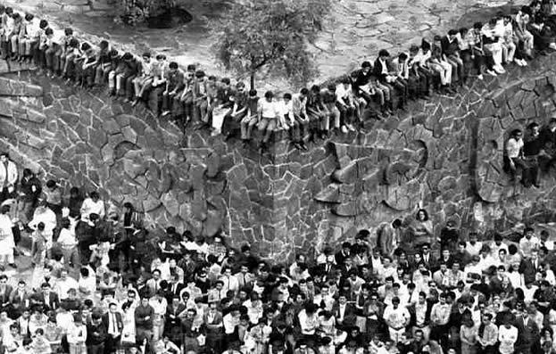En la Plaza de las Tres Culturas se habían reunido unas 10,000 personas entre estudiantes, amas de casa, con niños en brazos; obreros, ancianos y ambulantes.
- Momentos en los que dos jóvenes son custodiados por militares.
- 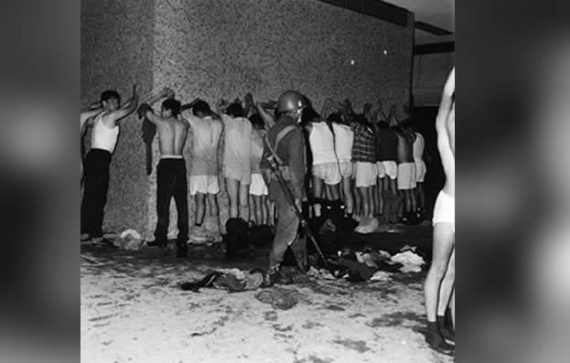
Por Elena Poniatowska @EPoniatowska
Octubre 01, 2013
Elena Poniatowska, escritora y periodista mexicana, narró para el diario La Afición lo sucedido el 2 de octubre de 1968. La nota periodística de entonces es retomada en su libro “La noche de Tlatelolco” (Ediciones Era, 1971). Con autorización de la autora, reproducimos el texto íntegro.

Nutrida Balacera provocó en Tlatelolco un Mitin Estudiantil
Elena Poniatowska / La Afición
Todos los testimonios coinciden en que la repentina aparición de luces de bengala en el cielo de la Plaza de las Tres Culturas de la Unidad habitacional Nonoalco-Tlatelolco desencadenó la balacera que convirtió el mitin estudiantil del 2 de octubre en la tragedia de Tlatelolco.
A las cinco y media del miércoles 2 de octubre de 1968, aproximadamente diez mil personas se congregaron en la explanada de la Plaza de las Tres Culturas para escuchar a los oradores estudiantiles del Consejo Nacional de Huelga, los que desde el balcón del tercer piso del edificio Chihuahua se dirigían a la multitud compuesta en su gran mayoría por estudiantes, hombres y mujeres, niños y ancianos sentados en el suelo, vendedores ambulantes, amas de casa con niños en brazos, habitantes de la Unidad, transeúntes que se detuvieron a curiosear, los habituales mirones y muchas personas que vinieron a darse una "asomadita". El ambiente era tranquilo a pesar de que la policía, el ejército y los granaderos habían hecho un gran despliegue de fuerza. Muchachos y muchachas estudiantes repartían volantes, hacían colectas en botes con las siglas CNH, vendían periódicos y carteles, y, en el tercer piso del edificio, además de los periodistas que cubren las fuentes nacionales había corresponsales y fotógrafos extranjeros enviados para informar sobre los Juegos Olímpicos que habrían de iniciarse diez días más tarde.
Hablaron algunos estudiantes: un muchacho hacía las presentaciones, otro de la UNAM, dijo: "El Movimiento va a seguir a pesar de todo", otro del IPN: "...se ha despertado la conciencia cívica y se ha politizado a la familia mexicana"; una muchacha, que impresionó por su extrema juventud, habló del papel de las brigadas. Los oradores atacaron a los políticos, a algunos periódicos, y propusieron el boicot contra el diario El Sol.
Desde la rampa del tercer piso vieron cómo hacía su entrada un grupo de trabajadores que portaba una manta: "Los ferrocarrileros apoyamos el Movimiento y desconocemos las pláticas Romero FIores-GDO." Este contingente obrero fue recibido con aplausos. El grupo de ferrocarrileros anunció paros escalonados desde "mañana 3 de octubre en apoyo del Movimiento Estudiantil".
Cuando un estudiante apellidado Vega anunciaba que la marcha programada al Casco de Santo Tomás del Instituto Politécnico Nacional no se iba a llevar a cabo, en vista del despliegue de fuerzas públicas y de la posible represión, surgieron en el cielo las luces de bengala que hicieron que los concurrentes dirigieran automáticamente su mirada hacia arriba. Se oyeron los primeros disparos. La gente se alarmó. A pesar de que los líderes del CNH desde el tercer piso del edificio Chihuahua, gritaban por el magnavoz: "¡No corran compañeros, no corran, son salvas! . . . ¡No se vayan, no se vayan, calma!", la desbandada fue general. Todos huían despavoridos y muchos caían en la plaza, en las ruinas prehispánicas frente a la iglesia de Santiago Tlatelolco. Se oía el fuego cerrado y el tableteo de ametralladoras. A partir de ese momento, la Plaza de las Tres Culturas se convirtió en un infierno.
En su versión del jueves 3 de octubre de 1968 nos dice Excélsior: "Nadie observó de dónde salieron los primeros disparos. Pero la gran mayoría de los manifestantes aseguraron que los soldados, sin advertencia ni previo aviso comenzaron a disparar... Los disparos surgían por todos lados, lo mismo de lo alto de un edificio de la Unidad Tlatelolco que de la calle donde las fuerzas militares en tanques ligeros y vehículos blindados lanzaban ráfagas de ametralladora casi ininterrumpidamente…” Novedades, El Universal, El Día, El Nacional, El Sol de México, El Heraldo, La Prensa, La Afición, Ovaciones, nos dicen que el ejército tuvo que repeler a tiros el fuego de francotiradores apostados en las azoteas de los edificios. Prueba de ello es que el general José Hernández Toledo que dirigió la operación recibió un balazo en el tórax y declaró a los periodistas al salir de la intervención quirúrgica que se le practicó: "Creo que si se quería derramamiento de sangre ya es más que suficiente con la que yo ya he derramado." (El Día, 3 de octubre de 1968.)
Según Excélsior "se calcula que participaron unos 5 000 soldados y muchos agentes policiacos, la mayoría vestidos de civil. Tenían como contraseña un pañuelo envuelto en la mano derecha. Así se identificaban unos a otros, ya que casi ninguno llevaba credencial por protección frente a los estudiantes.
"El fuego intenso duró 29 minutos. Luego los disparos decrecieron pero no acabaron."
Los tiros salían de muchas direcciones y las ráfagas de las ametralladoras zumbaban en todas partes y, como afirman varios periodistas, no fue difícil que los soldados, además de los francotiradores, se mataran o hirieran entre sí. "Muchos soldados debieron lesionarse entre sí, pues al cerrar el círculo los proyectiles salieron por todas direcciones", dice el reportero Félix Fuentes en su relato del 3 de octubre en La Prensa. El ejército tomó la Plaza de las Tres Culturas con un movimiento de pinzas, es decir llegó por los dos costados y 5 mil soldados avanzaron disparando armas automáticas contra los edificios, añade Félix Fuentes. "En el cuarto piso de un edificio, desde donde tres oradores habían arengado a la multitud contra el gobierno, se vieron fogonazos. Al parecer, allí abrieron fuego agentes de la Dirección Federal de Seguridad y de la Policía Judicial del Distrito.
"La gente trató de huir por el costado oriente de la Plaza de las Tres Culturas y mucha lo logró pero cientos de personas se encontraron a columnas de soldados que empuñaban sus armas a bayoneta calada y disparaban en todos sentidos. Ante esta alternativa las asustadas personas empezaron a refugiarse en los edificios pero las más corrieron por las callejuelas para salir a Paseo de la Reforma cerca del Monumento a Cuitláhuac.
"Quien esto escribe fue arrollado por la multitud cerca del edificio de la Secretaría de Relaciones Exteriores. No muy lejos se desplomó una mujer, no se sabe si lesionada por algún proyectil o a causa de un desmayo. Algunos jóvenes trataron de auxiliarla pero los soldados lo impidieron."
El general José Hernández Toledo declaró después que para impedir mayor derramamiento de sangre ordenó al ejército no utilizar las armas de alto calibre que llevaba (El Día, 3 de octubre de 1968). (Hernández Toledo ya ha dirigido acciones contra la Universidad de Michoacán, la de Sonora y la Autónoma de México, y tiene a su mando hombres del cuerpo de paracaidistas calificados como las tropas de asalto mejor entrenadas del país.) Sin embargo, Jorge Aviles, redactor de El Universal escribe el 3 de octubre: "Vimos al ejército en plena acción; utilizando toda clase de armamentos, las ametralladoras pesadas empotradas en una veintena de yips, disparaban hacia todos los sectores controlados por los francotiradores." Excélsior reitera: "Unos trescientos tanques, unidades de asalto, yips y transportes militares tenían rodeada toda la zona, desde Insurgentes a Reforma, hasta Nonoalco y Manuel González. No permitían salir ni entrar a nadie, salvo rigurosa identificación." ("Se Luchó a Balazos en Ciudad Tlatelolco, Hay un Número aún no Precisado de Muertos y Veintenas de Heridos", (Excélsior, jueves 3 de octubre de 1968.) Miguel Ángel Martínez Agis reporta: "Un capitán del Ejército usa el teléfono. Llama a la Secretaría de la Defensa. Informa de lo que está sucediendo: 'Estamos contestando con todo lo que tenemos...' Allí se veían ametralladoras, pistolas 45, calibre 38 y unas de 9 milímetros." ("Edificio Chihuahua, 18 hrs.", Miguel Ángel Martínez Agis, Excélsior, 3 de octubre de 1968.)
El general Marcelino García Barragán, Secretario de la Defensa Nacional declaró: "Al aproximarse el ejército a la Plaza de las Tres Culturas fue recibido por francotiradores. Se generalizó un tiroteo que duró una hora aproximadamente...
"Hay muertos y heridos tanto del Ejército como de los estudiantes: No puedo precisar en estos momentos el número de ellos.
"—¿Quién cree usted que sea la cabeza de este movimiento?"
—Ojalá y lo supiéramos. [Indudablemente no tenía bases para inculpar a los estudiantes.]"
—¿Hay estudiantes heridos en el Hospital Central Militar?"
—Los hay en el Hospital Central Militar, en la Cruz Verde, en la Cruz Roja. Todos ellos están en calidad de detenidos y serán puestos a disposición del Procurador General de la República. También hay detenidos en el Campo Militar número 1, los que mañana serán puestos a disposición del General Cueto, Jefe de la Policía del DF."
—¿Quién es el comandante responsable de la actuación del ejército?"
—El comandante responsable soy yo." (Jesús M. Lozano, Excélsior, 3 de octubre de 1968, "La libertad seguirá imperando". El Secretario de Defensa hace un análisis de la situación.)
Por otra parte el jefe de la policía metropolitana negó que, como informó el Secretario de la Defensa, hubiera pedido la intervención militar en Ciudad Tlatelolco. En conferencia de prensa esta madrugada el general Luis Cueto Ramírez dijo textualmente: "La policía informó a la Defensa Nacional en cuanto tuvo conocimiento de que se escuchaban disparos en los edificios aledaños a la Secretaría de Relaciones Exteriores y de la Vocacional 7 en donde tiene servicios permanentes. Explicó no tener conocimiento de la injerencia de agentes extranjeros en el conflicto estudiantil que aquí se desarrolla desde julio pasado. La mayoría de las armas confiscadas por la policía, son de fabricación europea y corresponden a modelos de los usados en el bloque socialista. Cueto negó saber que políticos mexicanos promuevan en forma alguna esta situación y afirmó no tener conocimiento de que ciudadanos estadunidenses hayan sido aprehendidos. En cambio están prisioneros un guatemalteco, un alemán y otro que por el momento no recuerdo." (El Universal, El Nacional, 3 de octubre de 1968.)
Los cuerpos de las víctimas que quedaron en la Plaza de las Tres Culturas no pudieron ser fotografiados debido a que los elementos del ejército lo impidieron ("Hubo muchos muertos y lesionados anoche", La Prensa, 3 de octubre de 1968). El día 6 de octubre en un manifiesto "Al Pueblo de México" publicado en El Día, el CNH declaró: "El saldo de la masacre de Tlatelolco aún no acaba. Hasta el momento han muerto cerca de 100 personas de las cuales sólo se sabe de las recogidas en el momento; los heridos cuentan por miles..." El mismo 6 de octubre el CNH, al anunciar que no realizaría nuevas manifestaciones o mítines, declaró que las fuerzas represivas "causaron la muerte con su acción a 150 civiles y 40 militares". En Posdata, Octavio Paz cita el número que el diario inglés The Guardian, tras una "investigación cuidadosa", considera como la más probable: 325muertos.
Lo cierto es que en México no se ha logrado precisar hasta ahora el número de muertos. El 3 de octubre la cifra declarada en los titulares y reportajes de los periódicos oscila entre 20 y 28. El número de heridos es mucho mayor y el de detenidos es de dos mil. A las cero horas aproximadamente dejaron de escucharse disparos en el área de Tlatelolco. Por otra parte, los edificios eran desalojados por la tropa y cerca de mil detenidos fueron conducidos al Campo Militar número 1. Cerca de mil detenidos fueron llevados a la cárcel de Santa Marta Acatitla, en esta ciudad. La zona de Tlatelolco siguió rodeada por efectivos del ejército. Muchas familias abandonaron sus departamentos con todas sus pertenencias después de ser sometidas a un riguroso examen y registro por parte de los soldados. Grupos de soldados de once hombres entraron a los edificios del conjunto urbano a registrar las viviendas. Al parecer, tenían instrucciones de catear casa por casa.
Hasta ahora el número de presos que continúan en la cárcel de Lecumberri por los acontecimientos de 1968 es de 165.
Posiblemente no sepamos nunca cuál fue el mecanismo interno que desencadenó la masacre de Tlatelolco. ¿El miedo? ¿La inseguridad? ¿La cólera? ¿El terror a perder la fachada? ¿El despecho ante el joven que se empeña en no guardar las apariencias delante de las visitas?... Posiblemente nos interroguemos siempre junto con Abel Quezada. ¿Por qué? La noche triste de Tlatelolco —a pesar de todas sus voces y testimonios— sigue siendo incomprensible. ¿Por qué? Tlatelolco es incoherente, contradictorio. Pero la muerte no lo es. Ninguna crónica nos da una visión de conjunto. Todos —testigos y participantes— tuvieron que resguardarse de los balazos, muchos cayeron heridos. Nos lo dice el periodista José Luis Mejías ("Mitin trágico", Diario de la Tarde, México, 5 de octubre de 1968): "Los individuos enguantados sacaron sus pistolas y empezaron a disparar a boca de jarro e indiscriminadamente sobre mujeres, niños, estudiantes y granaderos... Simultáneamente, un helicóptero dio al ejército la orden de avanzar por medio de una luz de bengala... A los primeros disparos cayó el general Hernández Toledo, comandante de los paracaidistas, y de ahí en adelante, con la embravecida tropa disparando sus armas largas y cazando a los francotiradores en el interior de los edificios, ya a nadie le fue posible obtener una visión de conjunto de los sangrientos sucesos..." Pero la tragedia de Tlatelolco dañó a México mucho más profundamente de lo que lo lamenta El Heraldo, al señalar los graves perjuicios al país en su crónica ("Sangriento encuentro en Tlatelolco", 3 de octubre de 1968): "Pocos minutos después de que se iniciaron los combates en la zona de Nonoalco, los corresponsales extranjeros y los periodistas que vinieron aquí para cubrir los Juegos Olímpicos comenzaron a enviar notas a todo el mundo para informar sobre los sucesos. Sus informaciones —algunas de ellas abultadas— contuvieron comentarios que ponen en grave riesgo el prestigio de México."
Todavía fresca la herida, todavía bajo la impresión del mazazo en la cabeza, los mexicanos se interrogan atónitos. La sangre pisoteada de cientos de estudiantes, hombres, mujeres, niños, soldados y ancianos se ha secado en la tierra de Tlatelolco. Por ahora la sangre ha vuelto al lugar de su quietud. Más tarde brotarán las flores entre las ruinas y entre los sepulcros.

